MANAJEMEN KEUANGAN GEREJA
Analisis Tentang Penerapan Sistem Manajemen Keuangan
Di Gereja Toraja Jemaat Limbong Padang, Klasis Awan
MOLAH T8KGGJ ACAMA
T m H A J £
Maa dari:
M i
Sfboli/
r?^c’fah &sri ’
SKRIPSI
Diajukan Kepada Sekolah Tinggi Agama Kristen Negeri Toraja Untuk
Memenuhi Salah Satu Syarat Guna Memperoleh Gelar Sarjana Agama (S.Ag)
OLEH
EVI PRAYANTI
3020143912
JURUSAN KEPEMIMPINAN KRISTEN
SEKOLAH TINGGI AGAMA KRISTEN NEGERI (STAKN) TORAJA
2018
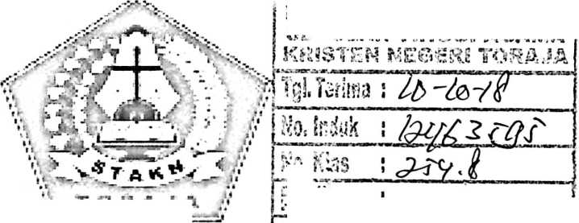

HALAMAN PERSETUJUAN  Judul Skripsi | : MANAJEMEN KEUANGAN GEREJA
Sub Judul | : Analisis Tentang Penerapan Sistem Manajemen Keuangan Di Gereja Toraja  Jemaat Limbong Padang, Klasis Awan
Ditulis Oleh | Evi Prayanti
NIRM | : 3020143912
Jurusan | Kepemimpinan Kristen

Setelah dikomunikasikan, dikoreksi dan diperbaiki melalui pembimbingan maka dengan ini
menyetujui bahwa proposal ini telah memenuhi persyaratan dan layak untuk dipertahankan dalam
ujian skripsi jurusan Kepemimpinan Kristen yang diselenggarakan di Sekolah Tinggi Agama Kristen
Negeri (STAKN) Toraja.
Mengkendek, 10 Juli 2018
Dosen Pembimbing
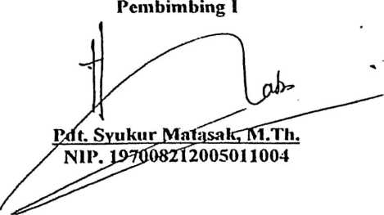
Pembimbing II

Mery Toban, S.Th. M.Pd.K
NIP. 197905012007102003
HALAMAN PENGESAHAN
Judul Skripsi
Sub Judui
Ditulis Oleh
Nirm
Jurusan
MANAJAMEN KEUANGAN GEREJA
Analisis Tentang Penerapan Sistem Manajemen Keuangan di
Gereja Toraja Jemaat Limbong Padang, Klasis Awan
EVI PRAYANTI
3020143912
Kepemimpinan Kristen
Telah dipertahankan oleh penulisnya di depan dosen penguji dalam meja ujian skripsi
Stratum Satu (SI) Jurusan Kepemimpinan Kristen, dan di yudisium tanggal 24 Juli 2018 dengan
predikat kelulusan MEMUASKAN.
Mengkendek, 24 Juli 2018
Dosen Penguji
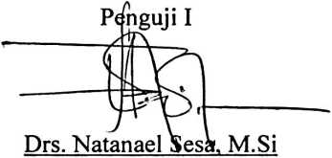
NIP.1195207111978031002
Ketua
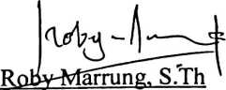
NIP.198105062006041003
Penguji II
Yan Malino, S.Th,M.Pd.K
NIP.197711222009011007
Panitia Ujian
Sekretaris
Andres Barata Yudha, M.Th
NIP. 19861013201[UTT006
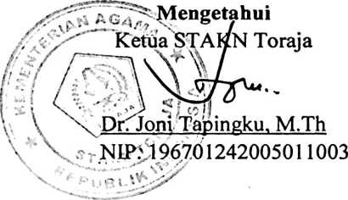

ABSTRAK
Analisis Tentang Penerapan Sistem Manajemen Keuangan di
Gereja Toraja Jemaat Limbong Padang, Klasis Awan
Oleh:
Evi Prayanti
3020143912
Manajemen adalah suatu proses pengelolaan berbagai jenis kegiatan yang
berbeda-beda sesuai dengan sistem yang ada untuk mencapai tujuan yang telah
ditentukan dengan menggunakan manusia dan sumber daya lainnya. Dengan kata
lain, berbagai kegiatan yang berbeda itulah yang membentuk sistem manajemen
sebagai suatu proses yang tidak dapat dipisah-pisahkan dan sangat erat
hubungannya. Manajemen merupakan salah satu ilmu yang sangat penting yang
selalu mengambil peran di dalam setiap aspek kehidupan manusia yang dapat
membuat mengerti, menerangkan, dan mengendalikan berbagai proses atau
kejadian-kejadian dalam organisasi. Dengan adanya sistem manajemen tersebut akan
mempermudah Majelis Gereja mengelola berbagai data khususnya keuangan. Ketika
penerapan sistem manajemen tersebut kurang maksimal akan mempengaruhi hasil
akhir atau tujuan yang ingin dicapai. Hal inilah yang membuat penulis tergugah
untuk menganalisis tentang penerapan Sistem Manajemen Keuangan di Gereja
Toraja Jemaat Limbong Padang, Klasis Awan.
Penelitian ini bertujuan untuk melihat dan menguraikan bagaimana penerapan
Sistem Manajemen Keuangan di Gereja Toraja Jemaat Limbong Padang dan
kendala-kendala apa yang dialami Majelis Gereja dalam menerapkan sistem
tersebut.
Dalam penyusunan karya ilmiah tersebut, peneliti menggunakan metode
penelitian kualitatif yaitu pendekatan penelitian yang dilakukan untuk memperoleh
data secara langsung sesuai dengan fakta yang sesungguhnya terjadi di lapangan
dengan menggunakan metode studi pustaka, wawancara dan observasi. Teknik
pengolahan data yaitu melalui reduksi data, penyajian data dan interpretasi data.
Hasil penelitian membuktikan bahwa Gereja Toraja Jemaat Limbong Padang
sudah menerapkan sistem manajemen keuangan dalam mengelola keuangan di
jemaat. Namun belum maksimal karena dalam penerapannya Majelis Gereja
mengalami beberapa kendala yaitu dari latar belakang pendidikan yang kurang
mendukung, kurangnya pengalaman atau pembinaan yang dilaksanakan tidak
memadai, dan kurangnya sarana atau fasilitas pendukung.

